Снедков Валентин, ЕТ-128
Лабораторная 9: «Плотностная кластеризация»
Формулировка задания:
- Выполните кластеризацию набора 2-х или 3-мерных данных с помощью алгоритма DBSCAN (предполагается, что полученные кластеры не будут выпуклыми), используя различные значения параметров MinPts (из интервала 3..9) и Eps. Выполните визуализацию полученных результатов в виде точечных графиков, на которых цвет точки отражает принадлежность кластеру.
- Выполните кластеризацию зашумленного набора данных из задания о разделительной кластеризации с помощью алгоритма DBSCAN, используя различные значения MinPts (из интервала 3..9) и Eps. Выполните визуализацию полученных результатов в виде точечных графиков, на которых цвет точки отражает принадлежность кластеру.
- Подготовьте отчет о выполнении задания и загрузите отчет в формате PDF в систему. Отчет должен представлять собой связный и структурированный документ со следующими разделами:
- формулировка задания;
- гиперссылка на каталог репозитория с исходными текстами, набором данных и др. сопутствующими мяу материалами;
- рисунки с результатами визуализации;
- пояснения, раскрывающие смысл полученных результатов.

Гиперссылка на репозиторий с исходным кодом и набором данных:
https://github.com/vsssjke77/susu

Рисунки с результатами визуализации:
Представим исходные данные, сгенерированные алгоритмом с не выпуклыми кластерами (рис 1.)
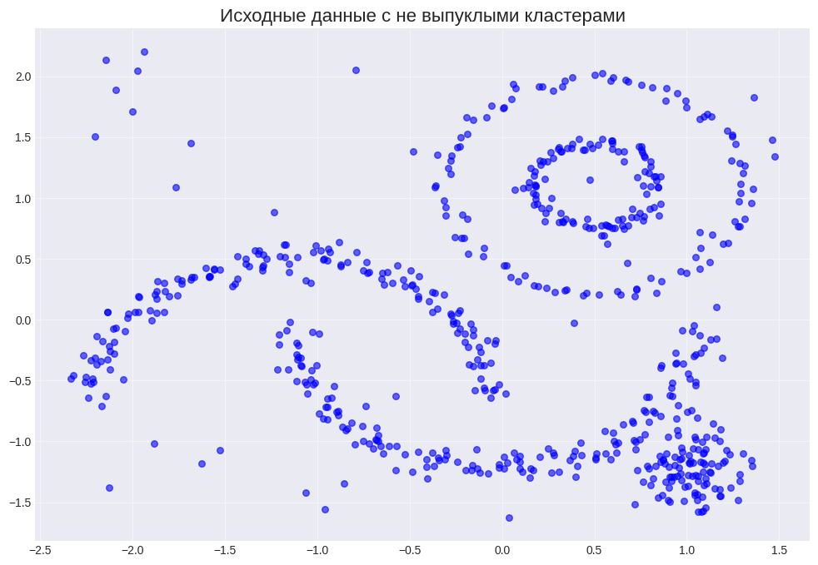
Рисунок 1 – Исходные данные

Из данных видно 5 не выпуклых (через которые нельзя провести линию без выхода за пределы) кластера.
Выведем график результатов кластеризации методом DBSCAN с различными значениями параметра MinPts (из интервала 3..9) и Eps (рис 2.).
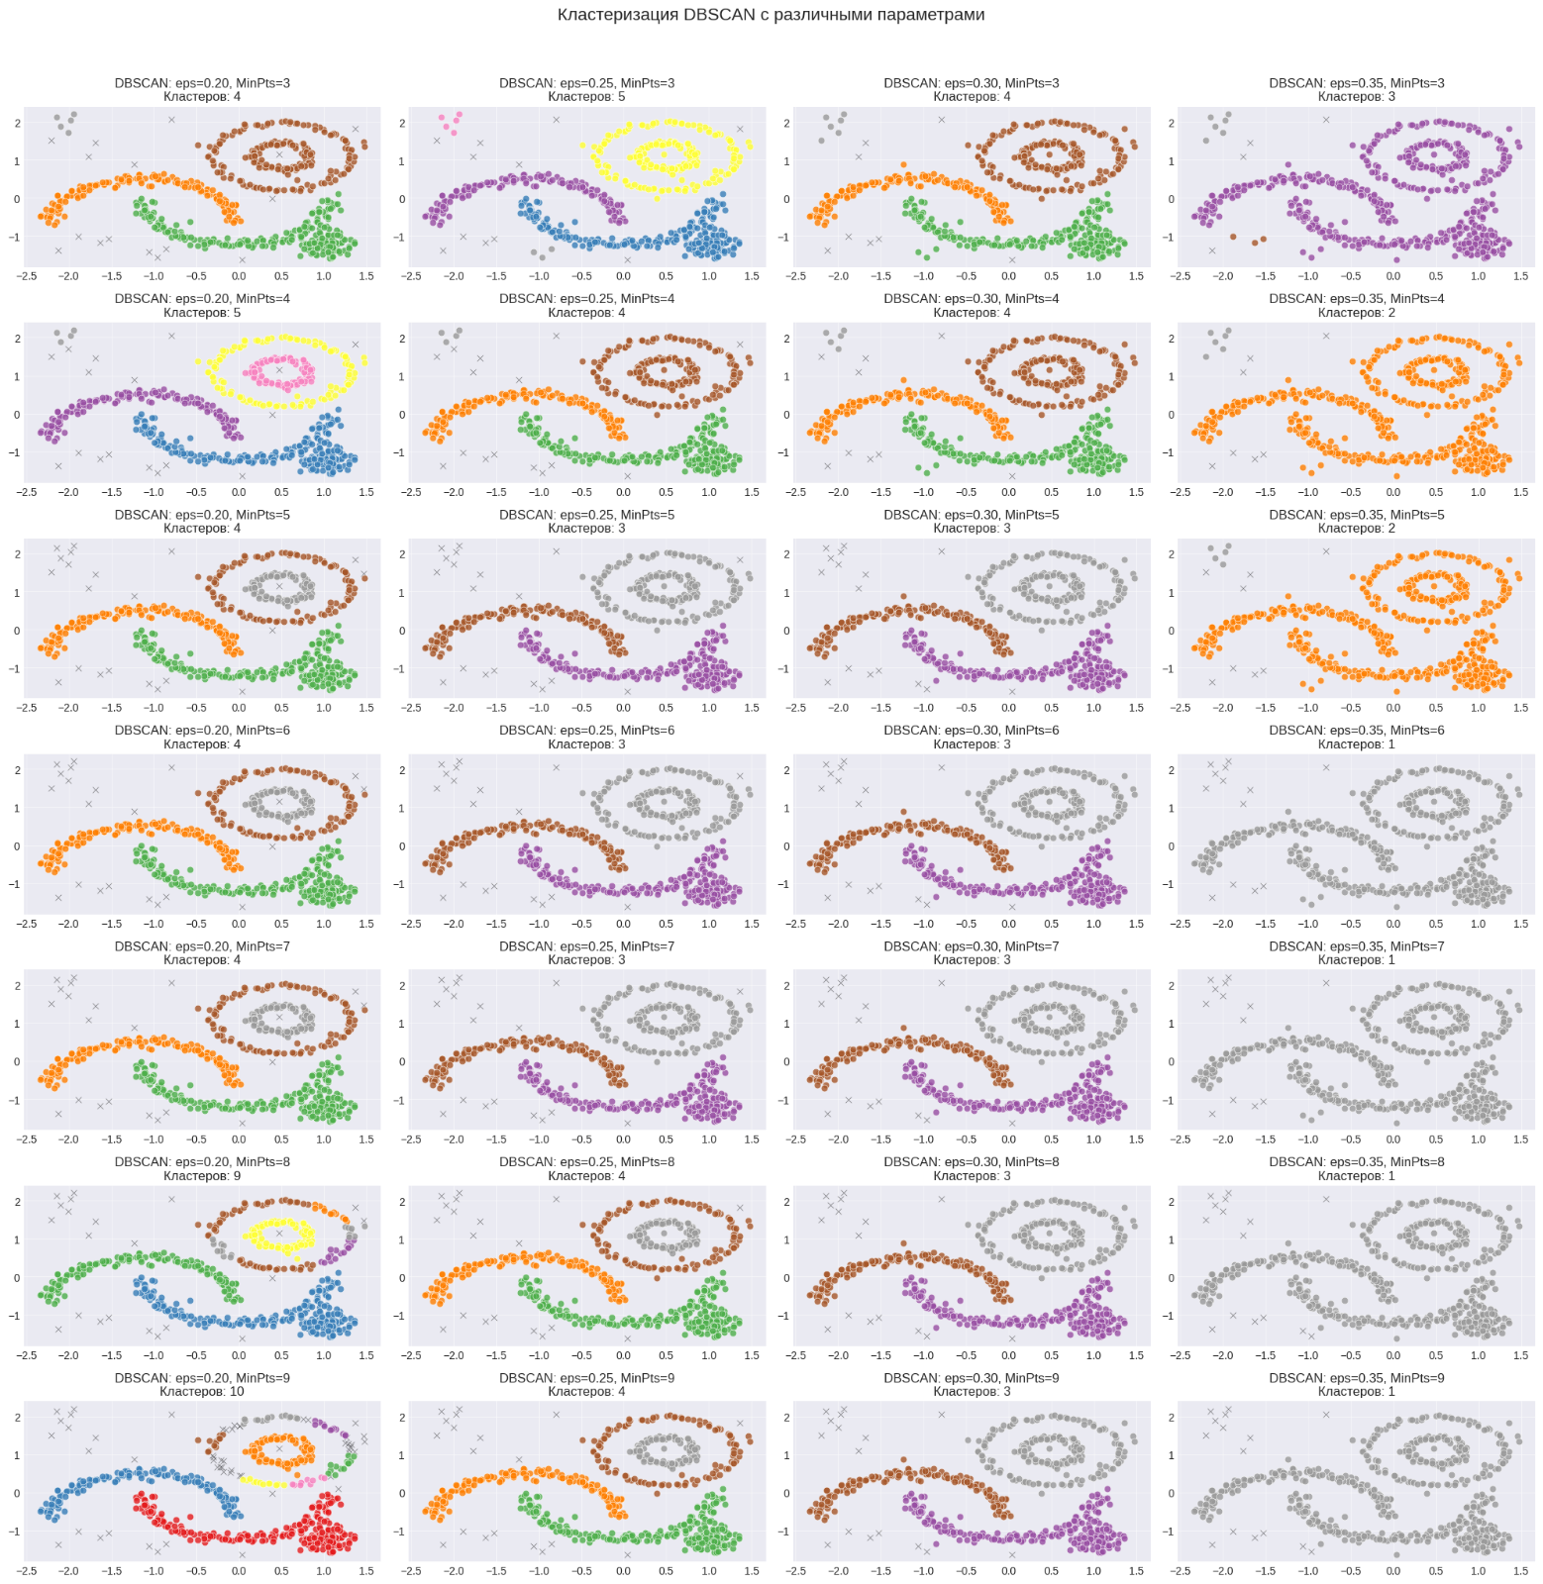
Рисунок 2 – Результат кластеризации DBSCAN

В отличии от k-means данный подход позволяет хорошо разделять кластеры, а также определять точки, являющиеся шумом. Оптимальные значения параметров: esp = 0.20 и minPts = 5;

Возьмем данные из работы «Разделительная кластеризация» с шумом в 10% с выпуклыми кластерами (рис 3.).
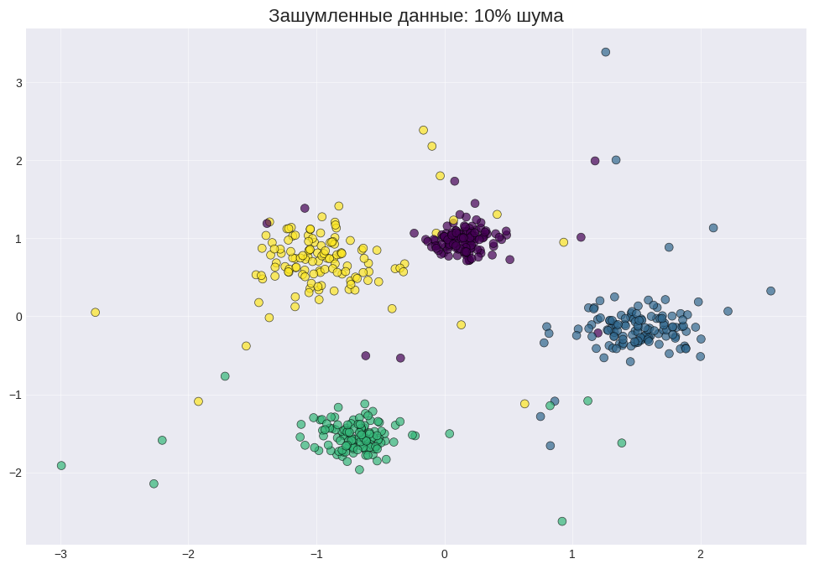
Рисунок 3 – Исходные данные с шумом 10% с выпуклыми кластерами

Проведем кластеризацию данного набора, используя DBSCAN с различными значениями параметров (рис 4.).
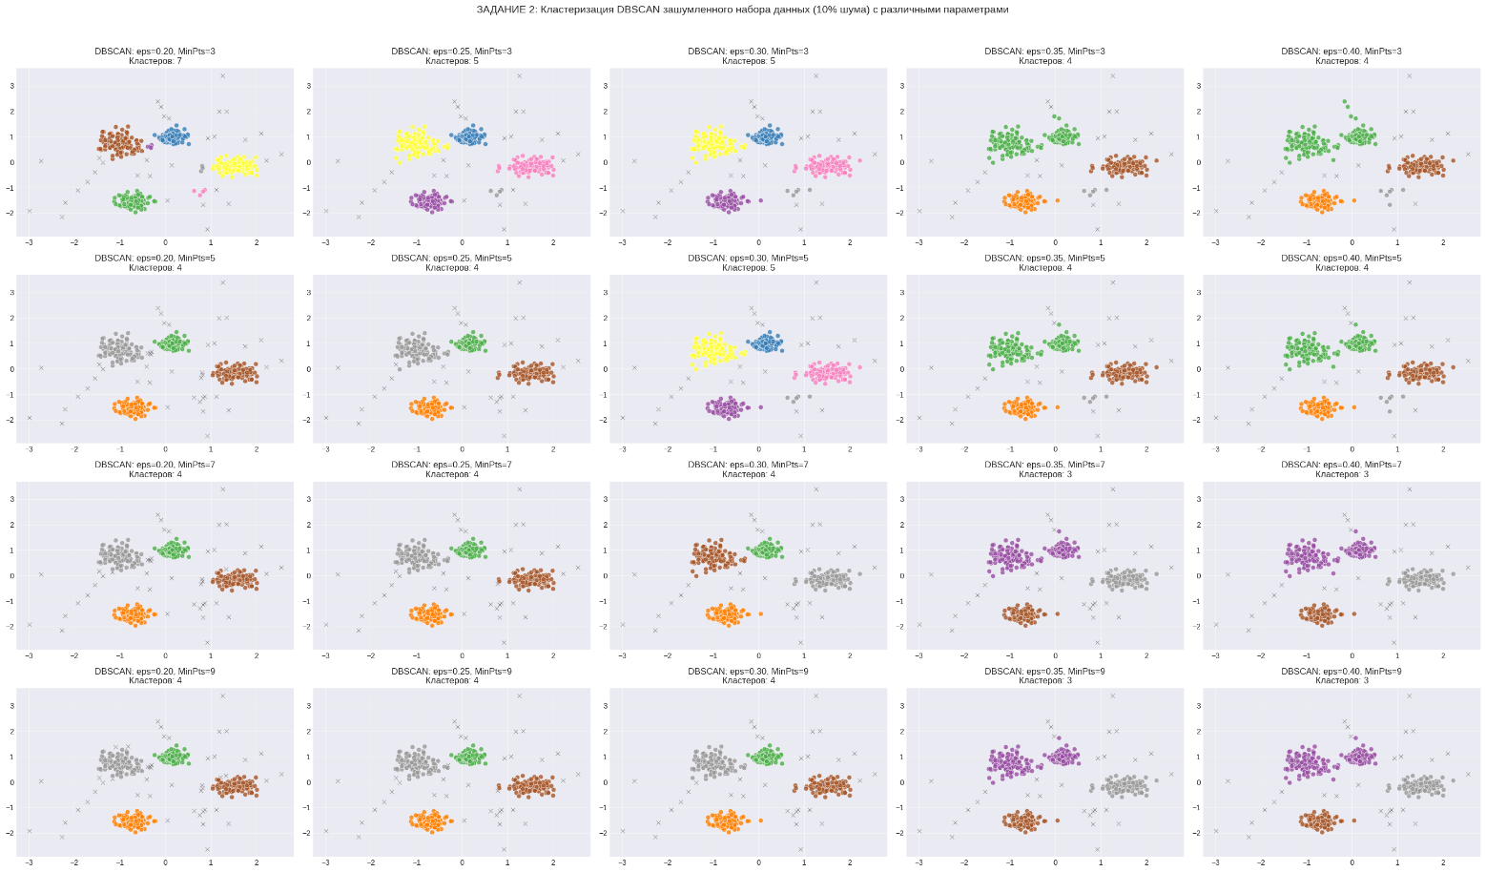
Рисунок 4 – Результат работы алгоритма на зашумленных данных

По графику видно, что данные кластеры можно разбить данным алгоритмом, но следует тщательно подбирать параметры, так как при некоторых значениях, небольшие скопления от шума могут стать новым кластером. Плюс подхода в том, что сильный шум определяется как шум и не входит в кластеры.

